Ofício Vereador Nº 161/2024

São Roque, 29 de janeiro de 2024.

Prezada Senhora,

Venho, por meio deste, cordialmente Solicita aos Correios expedição de CEP para a Rua Zoraide Vieira Cardoso a via informalmente conhecida como “Rua Um”, Rua Maria Vieira Cardoso Albuquerque a via informada conhecida como "Rua Dois", Rua Manoel Antônio Cruz a via informada conhecida como "Rua Três", Rua Domingos Vieira Cardoso a via informada conhecida como "Rua Quatro", Rua Joaquim Vieira Cardoso a via informada conhecida como "Rua Cinco", Todas localizadas,na Vila do Sossego e recém denominadas pela Lei 5.692/2023.

Essa solicitação faz-se necessária porque os moradores da referida localidade encontram dificuldade para o devido referenciamento da travessa; enfrentando, assim, problemas para recebimento de encomendas.
Na certeza de que dispensará especial atenção a este Ofício, desde já agradeço, renovando meus mais sinceros protestos de elevada estima e de distinta consideração.

Atenciosamente,

Antonio José Alves Miranda
(Toninho Barba)
Vereador

À
Ilustríssima Senhora
GISELE MARTINES
MD. Gerente de Agência dos Correios III da
Estância Turística de São Roque – SP
spiacsaoroque@correios.com.br

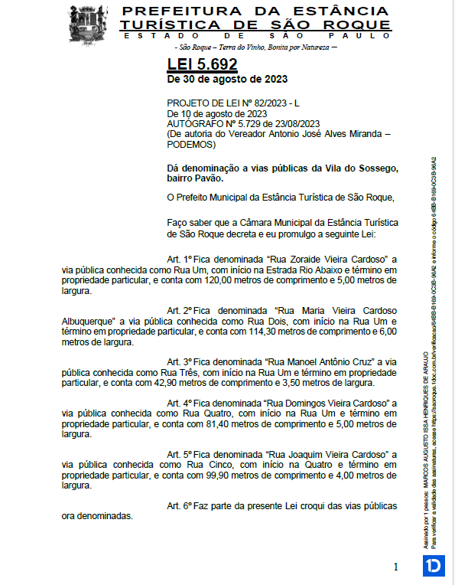

CROQUI – ANEXO À LEI Nº
(PROJETO DE LEI Nº 82/2023-L)

